浙江明一化工机械有限公司
年产1万吨压力容器及配套产品建设项目
环境保护设施阶段性竣工验收监测报告

杭州谱尼检测科技有限公司
Pony Testing International Group
二〇一七年十一月

建设项目环保设施阶段性竣工
验收监测报告
PONY-HZ验字（2017）第24号

项目名称：年产1万吨压力容器及配套产品建设项目
委托单位：浙江明一化工机械有限公司

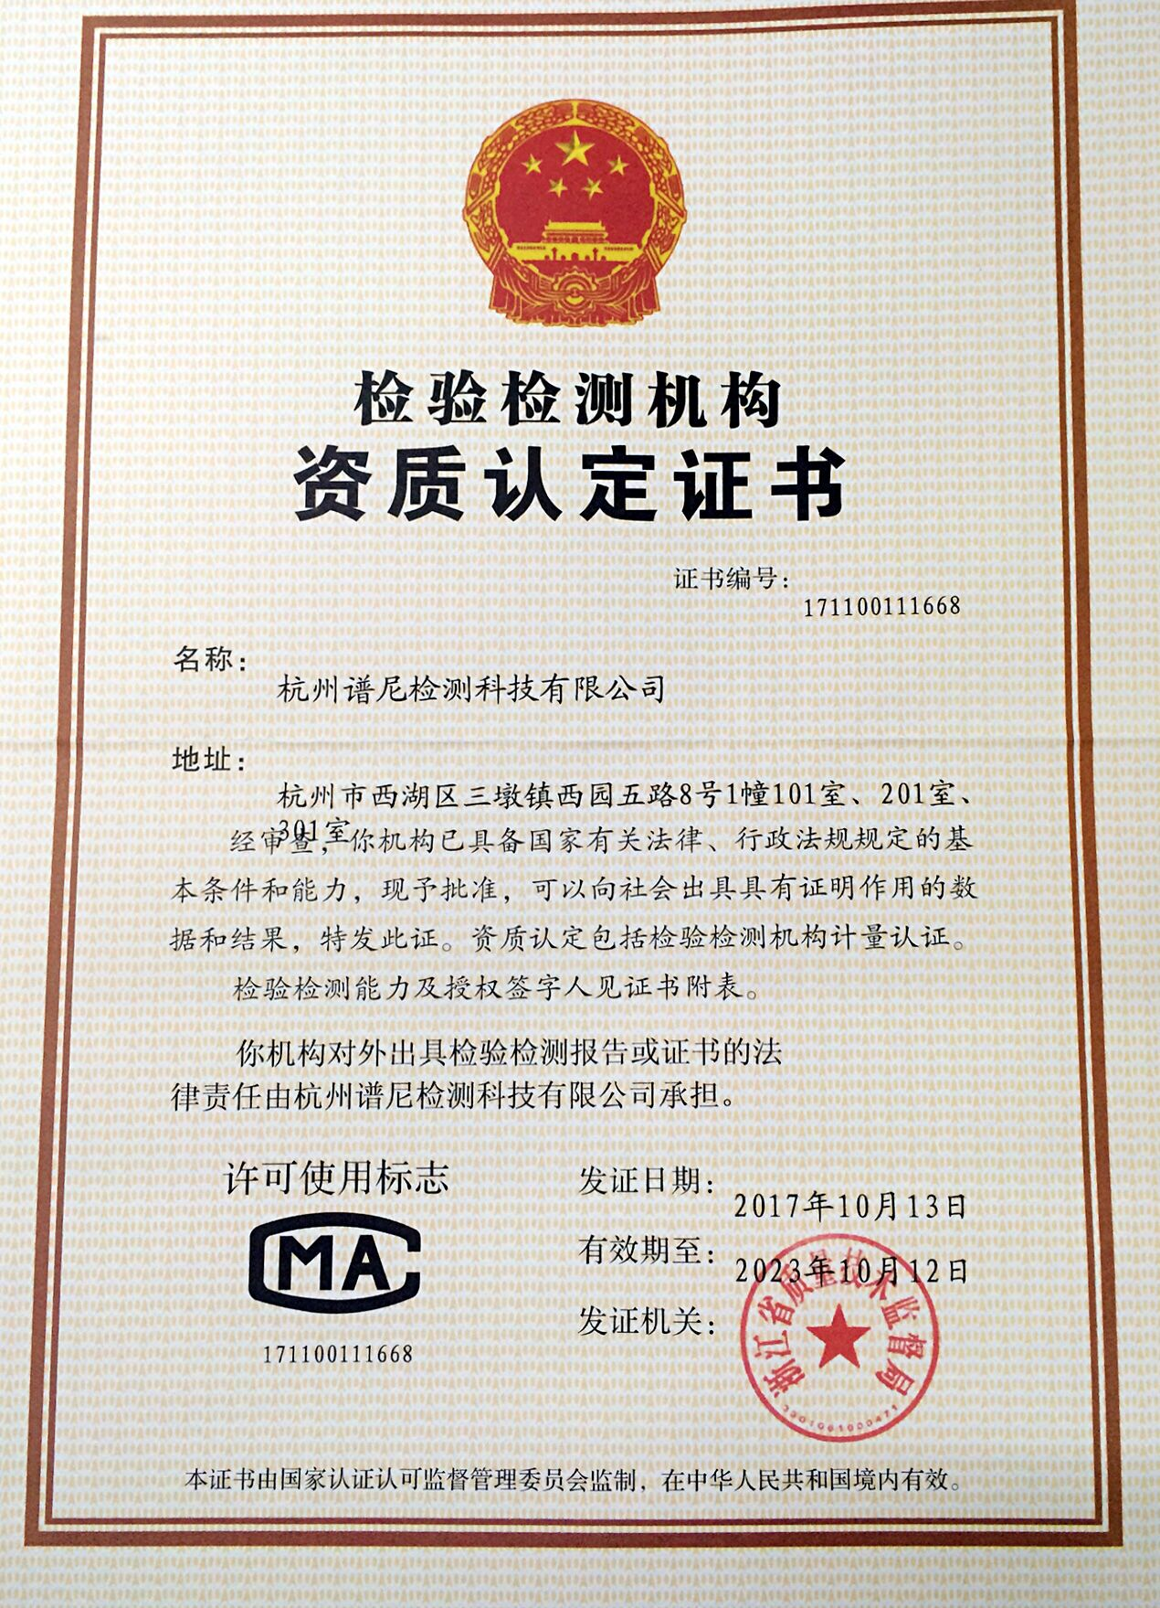

报告编制说明
1、本报告按验收监测依据编制。
2、本报告的数据和检查结论来源于杭州谱尼检测科技有限公司。
3、本报告涂改无效。
4、本报告无本公司专用公章无效。
5、未经本公司书面批准，不得部分复制本报告。

责任表
建设单位：浙江明一化工机械有限公司
法人代表：姜志明
编制单位：杭州谱尼检测科技有限公司
法人代表：解浩
项目负责人：陈贝
参与人员：王海、杨金、何杰、李晨、郑建等

建设单位名称：浙江明一化工机械有限公司
电话：15869099968
传真：/
邮编：324000
地址：衢州市东港六路23号

编制单位名称：杭州谱尼检测科技有限公司
电话：0571-87208448
传真：0571-87248671
邮编：300301
地址：杭州市西湖区西湖科技园西园五路8号

目录
1. 验收项目概况 7
2. 验收依据 8
2.1. 环境保护管理法律、法规、规定 8
2.2. 建设项目环保技术资料 8
3. 工程建设情况 9
3.1. 地理位置及平面布置图 9
3.2. 建设内容 12
3.3. 产品方案 13
3.4. 主要原辅材料 13
3.5. 生产设备及工艺 14
3.6. 项目变动情况 17
4. 环境保护设施 17
4.1. 污染物治理设施 19
4.2. 其他环保设施 22
4.3. 环保设施投资及“三同时”落实情况 23
5. 建设项目环评报告表的主要结论与建议及审批部门审批决定 24
5.1. 建设项目环评报告书（表）的主要结论与建议 24
5.2. 审批部门审批决定 27
6. 验收执行标准 31
6.1. 污染物排放标准 31
6.2. 总量控制指标 32
7. 验收监测内容 33
7.1. 环境保护设施调试效果 33
8. 监测分析方法及质量保证 35
8.1. 监测分析方法 35
8.2. 监测质量保证和质量控制 35
9. 验收监测结果 36
9.1. 生产工况 36
9.2. 环境保设施调试效果 36
10. 验收监测结论 40
10.1. 环境保设施调试效果 40
10.2建议 41
附件 会议签到单及专家意见 47
建设项目工程竣工环境保护“三同时”验收登记表 47

验收项目概况
项目名称：年产1万吨压力容器及配套产品建设项目
项目性质：新建
建设单位：浙江明一化工机械有限公司
建设地点：衢州市东港六路C019-1号地块
浙江明一化工机械有限公司位于衢州市东港六路C019-1号地块，占地面积20500m²，总投资7236.698万元，主要从事压力容器及配套产品生产制造。企业于2013年委托浙江冶金环境保护设计研究有限公司进行了《浙江明一化工机械有限公司年产1万吨压力容器及配套产品建设项目环境影响报告表》的编制工作，于2013年4月取得了衢州市环境保护局柯城分局关于《浙江明一化工机械有限公司年产1万吨压力容器及配套产品建设项目环境影响报告表》审查意见，柯环建[2013]11号。项目环评设计总投资概算7236.698万元，其中环保投资概算28万元人民币，占总投资的0.39%；项目实际年产1万吨压力容器及配套产品，实际总投资为3000万元，实际环保投资21万元，占总投资的0.7%。本项目于2013年5月开工建设，于2014年5月投入设备调试并进行试运行生产。
受浙江明一化工机械有限公司的委托我单位承担了该公司年产1万吨压力容器及配套产品建设项目环境保护设施竣工验收监测工作。企业于2017年7月组织验收工作，根据国家有关环境保护法规规定，我单位于2017年7月20日派员对该项目进行现场勘察及资料收集，确定本项目验收范围为年产1万吨压力容器及配套产品建设项目，验收内容为企业现实际年产1万吨压力容器及配套产品建设项目的设备及产能，由于企业现有退火工艺未实施，厂区2#综合楼待建，故本次验收为环境保护设施阶段性竣工验收。根据现场调查和资料收集情况编制监测方案后，于2017年6月24日～25日、7月24日～25日对该项目进行了现场监测和调查。企业于2017年11月9日组织专家验收组对本项目“三同时”进行验收检查，验收检查后形成本次验收监测报告修正稿。

验收依据

环境保护管理法律、法规、规定
- 《中华人民共和国环境保护法》，中华人民共和国主席令第九号，2015年1月1日起实施；
- 《建设项目环境保护管理条例》，中华人民共和国国务院令第682号，2017年10月1日起实施；
- 《建设项目竣工环境保护验收管理办法》（2010修订），国家环境保护总局令第13号，2002年2月1日起施行，2010年部令第16号修改；
- 《关于印发建设项目竣工环境保护验收现场检查及审查要点的通知》，环办[2015]113号，环境保护部办公厅，2015年12月30日；

建设项目环保技术资料
- 《浙江明一化工机械有限公司年产1万吨压力容器及配套产品建设项目环境影响报告表》，浙江冶金环境保护设计研究有限公司，2013年 4 月；
- 《关于浙江明一化工机械有限公司年产1万吨压力容器及配套产品建设项目环境影响报告表的审查意见》，柯环建[2013]11号，2013年4月26日；
- 业主提供的其他资料。

工程建设情况

地理位置及平面布置图
项目位于衢州市东港六路C019-1号地块。厂区东面隔围墙为浙江桂财橡胶有限公司厂房；南面隔围墙为浙江格林特电线电缆有限公司厂房；西面隔围墙为霞飞南路；北面隔围墙为东港六路。本项目周边100米范围内无集中式居住区或农村住宅，无环境敏感点。本项目经纬度为（118.963，28.926）。
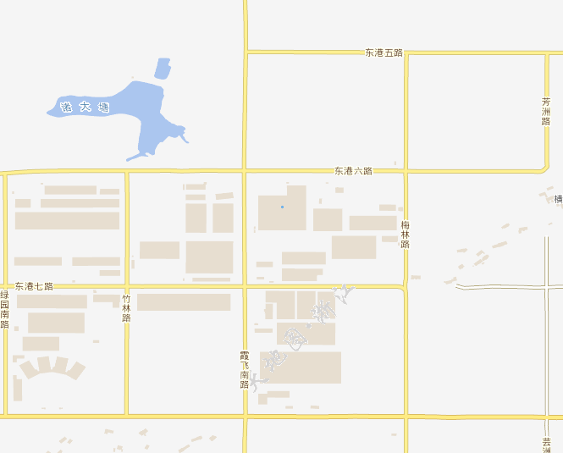
本项目所在地

图1 项目所在地地理位置图

大门
大门
1#综合楼
原料仓库
生产厂房

2#综合楼

图2 厂区平面布置图

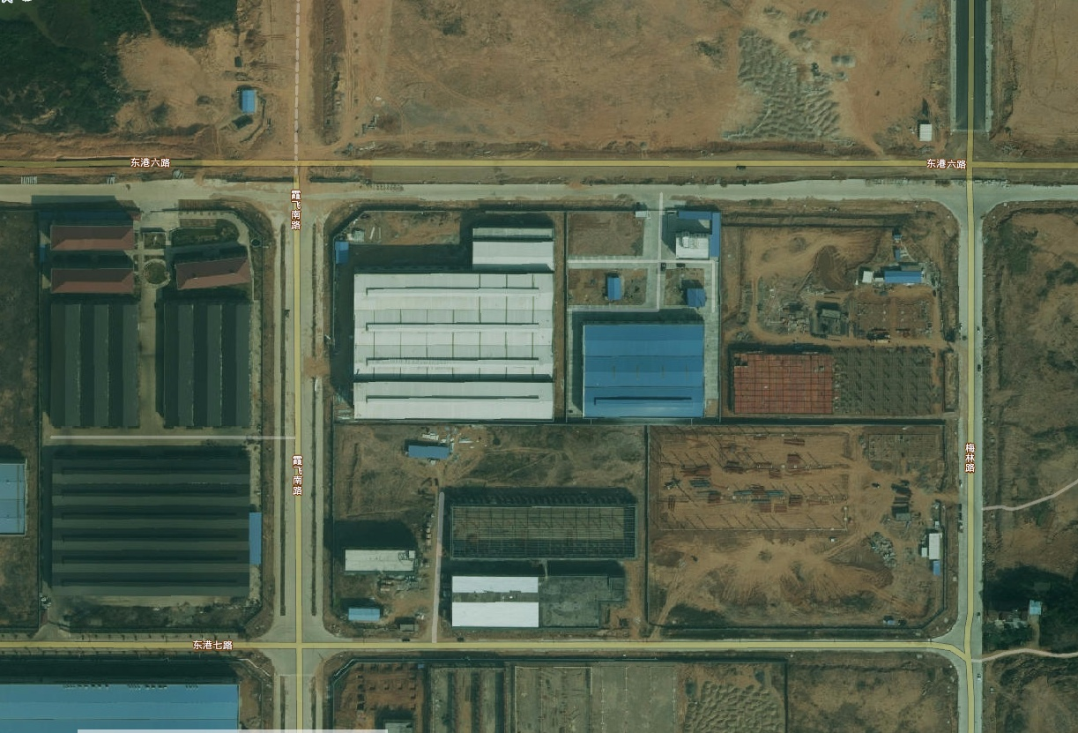
图3 本项目监测点位示意图
N
噪声监测点位
无组织监测点位
东港六路
霞飞南路
本项目所在地
2#
2#
3#
3#
1#
1#
4#
4#

建设内容
项目名称：年产1万吨压力容器及配套产品建设项目
建设单位：浙江明一化工机械有限公司
项目性质：新建
建设地点：衢州市东港六路C019-1号地块
占地面积：20500m²
总建筑面积：15500m²
总投资及环保投资：工程实际总投资3000万元，其中环保投资21万元，占0.7%。
项目劳动定员：本项目劳动定员140人，生产制度采用白天一班制，年生产天数300天，厂区设食堂，不设宿舍。
对照衢州市环境保护局柯城分局出具的柯环建[2013]11号《关于浙江明一化工机械有限公司年产1万吨压力容器及配套产品建设项目环境影响报告表的审查意见》，本项目建设内容落实情况如下：
表3.2-1 项目建设内容落实情况
项目 | 环评审批要求 | 实际落实情况
建设内容及规模 | 项目建设内容及规模：总投资7236万元，年产1万吨压力容器及配套产品建设项目。项目建设地址：衢州市东港六路23号。项目建设必须严格按照环评分析的方案及本批文的要求进行，批建必须相符。 | 项目建设地址与批复一致，项目现实际生产规模为年产1万吨压力容器及配套产品。项目总用地面积与环评一致，2#综合楼待建。总投资为3000万元，其中环保投资为21万元。已审批的退火工艺暂未实施。
废水污染防治 | 实施雨污分流。本项目试压废水经处理后循环使用不外排；生活污水经二级生化处理后达到《污水综合排放标准》（GB8978-1996）中的三级标准，由东港污水处理厂处理达到《城镇污水处理厂污染物排放标准》（GB18918-2002）一级A标准外排。 | ①项目实施雨污分流；  ②试压废水经沉淀后循环使用不外排；  ③生活污水经化粪池处理后纳入园区污水管网，送东港污水处理厂处理。
废气污染防治 | 企业必须按环评要求配套废气治理措施。生产过程中焊接工序产生的烟尘，需加强车间通风和车间换气频率。食堂使用液化气作为燃料，油烟需经过油烟净化器处理，废气排放达到《饮食业油烟排放标准》（GB18483-2001），含油浓度低于2mg/m³。 | ①已加强车间通风，未进行车间换气；  ②食堂使用液化气作为燃料，油烟经净化器处理后引至屋顶排放，排放浓度达到《饮食业油烟排放标准》（GB18483-2001），含油浓度低于2mg/m³。
噪声污染防治 | 建设项目应合理布局，并做好噪声防治措施。选择低噪声高效设备；将高噪声设备布局在厂区中间地段。对高噪声设备安装隔音罩、加装垫片等有效隔音、减震等降噪治理措施，确保厂界噪声达到《工业厂界环境噪声排放标准》（GB12348-2008）中的3类标准。 | 已对设备进行合理布局，采取一定的隔音、消声、减震等降噪减震措施，四周厂界噪声均达标。
固废污染防治 | 完善固废管理台账制度，加强固体废弃物管理。固体废物应分类堆放，防止交叉污染。金属边角料收集后由废金属企业收购；生活垃圾委托环卫部门统一清运。 | 废金属有专用堆放场所，收集后由废金属企业收购；生活垃圾收集后委托环卫部门统一清运。
项目的日常管理和安全防范 | 建立企业环保管理机构和管理制度，制订环保岗位责任制，认真记录环保设施运行台账，落实环保管理，保证环保设施的正常运行。 | 配专人负责环保管理。

产品方案
根据业主提供资料，企业产品方案见表3.3-1。
表3.3-1 产品方案
序号 | 产品名称 |  | 单位 | 环评审批产能 | 实际产量
1 | 压力容器及配套产品 | 非标压力容器 | t/a | 7000 | 7000
2 |  | 换热器压力容器 | t/a | 2500 | 2500
3 |  | 有色金属压力容器 | t/a | 500 | 500
4 | 合计 |  | t/a | 10000 | 10000

主要原辅材料及用水情况

原辅材料使用情况
项目主要原辅材料用量见表3.4-1。
表3.4-1主要原辅材料用量表
序号 | 名称 | 单位 | 环评消耗量 | 实际消耗量 | 备注
1 | 有色金属压力容器板材 | t/a | 600 | 600 | 外购
2 | 不锈钢管 | t/a | 665 | 600
3 | 碳钢管 | t/a | 1650 | 1600
4 | 不锈钢板 | t/a | 1700 | 1700
5 | 容器钢板 | t/a | 6160 | 6000
6 | 法兰 | t/a | 225 | 200
7 | 焊条 | t/a | 8 | 8 | 用于手弧焊，没有药皮
8 | 焊丝 | t/a | 5 | 5 | 其中4t用于埋弧焊，1t用于氩弧焊，没有药皮
9 | 焊剂 | t/a | 8 | 8 | 用于埋弧焊，起保护焊道作用，使用完成后全部回收利用，焊丝与焊剂比例为1：2
10 | 皂化液 | t/a | / | 0.025 | 外购
11 | 水 | t/a | 4200 | 4000 | 当地水管网供应
12 | 电 | 万kwh/a | 150 | 150 | 当地电网供应

本项目水源及水平衡
该项目用水包括试压废水和生活污水，水源来自市政自来水管网，由管网供给。
本项目试压废水循环使用，定期补充，不排放。
据调查，本项目劳动定员140人，厂内设职工食堂，不设宿舍，生活用水量为4200t/a，生活污水产生量为3570t/a，目前生活污水经化粪池预处理后进园区污水管网，最终经衢州市东港污水处理厂处理达标排放至上山溪。按企业现实际生产规模，该项目的各用水量见表3.4-2。
表3.4-2项目用水情况表
水回用
铁合金、氩气
不锈钢钢水
氩氧（AOD）炉
新水
烟气
噪声
炉渣
辐射热
废水
用水性质 | 用水工序 | 用水量(t/a) | 损耗量(t/a) | 排放量(t/a) | 用水来源
试压循环水 | 产品试压 | 300 | 200 | 0 | 自来水
生活用水 | 职工生活用水 | 4200 | 630 | 3570
合计 | —— | 4500 | 830 | 3570 | /
100
损耗200
300
试压循环水

4500
损耗630
新鲜水
4200
排放3570
生活用水

图3.4-1 项目水平衡图（单位：t/a）

生产设备及工艺
项目实际设备清单见下表。
表3.5-1 项目实际设备清单
序号 | 名称 | 审批数量 | 实际数量 | 单位 | 备注
1 | 行车 | 4 | 0 | 台 | 5T
2 |  | 4 | 10 | 台 | 10T
3 |  | 2 | 0 | 台 | 20T
4 |  | 2 | 1 | 台 | 50T
5 | C620车床（数控） | 3 | 3 | 台 | /
6 | 5米立车（数控） | 1 | 1 | 台 | 实际为卧式
7 | 双面铣床（数控） | 1 | 1 | 台 | /
8 | 数控钻床 | 5 | 4 | 台 | /
9 | 氩弧焊机 | 20 | 20 | 台 | /
10 | 等离子焊机 | 2 | 0 | 台 | /
11 | 埋弧自动焊机 | 8 | 8 | 台 | /
12 | 自动管板焊机 | 10 | 4 | 台 | /
13 | 滚胎 | 30 | 30 | 个 | /
14 | 卷板机 | 1 | 1 | 台 | 50*2500cm
15 |  | 3 | 4 | 台 | 25*2500cm
16 | 配套设备、机具 | 50 | 50 | 套 | /
17 | 压力容器试验检测设备 | 10 | 10 | 套 | /
18 | 退火炉 | 1 | 0 | 台 | 3500*4000*13000cm,电加热
19 | 变压器 | 1 | 1 | 台 | 500KVA
20 | 储罐 | 0 | 1 | 个 | 100m³，储存试压水

本项目生产工艺流程见下图。

切割下料
机加工
焊接成型
噪声
固废
噪声
固废
噪声
固废
钢材

紧固件
热处理（退火）
（外协）

检验

装配

循环水
测试

包装

出厂

安装

图3-1 生产工艺流程图
2、生产工艺流程简介：
本项目生产工艺不含喷漆工序。产品经销售出厂后，在购买方指定地点安装到位后，需要刷一层防锈漆。
①切割下料：根据产品设计尺寸，将钢材切割成块。
②机加工：利用车床、铣床等设备将裁剪好的钢材进行精细机械加工。
③焊接成型：对完成精细机械加工的各组件进行组配，并用焊料进行焊接。本项目焊接工艺主要有氩弧焊、手弧焊和埋弧焊。
④热处理（退火）：该工序目前外协，将产品送入退火炉加热到一定温度并持续一定时间后，缓慢冷却。退火可以减低金属硬度和脆性，增加可塑性。
⑤检验、装配：调质后的钢材、外购紧固件用X射线探伤设备检验合格后，按规定的要求组装成型。

项目变动情况
项目批复建设内容为年产1万吨压力容器及配套产品建设项目，根据现场调查及企业提供资料，现企业设备有所变化，退火工艺未实施，现企业生产概况与环评基本一致。
对照衢州市环境保护局柯城分局出具的柯环建[2013]11号《关于浙江明一化工机械有限公司年产1万吨压力容器及配套产品建设项目环境影响报告表的审查意见》，本项目建设内容落实情况如下：
表 3.6-1 项目对环评批复意见的落实情况
项目 | 环评审批要求 | 实际落实情况
建设内容及规模 | 项目建设内容及规模：总投资7236万元，年产1万吨压力容器及配套产品建设项目。项目建设地址：衢州市东港六路23号。项目建设必须严格按照环评分析的方案及本批文的要求进行，批建必须相符。 | 项目建设地址与批复一致，项目现实际生产规模为年产1万吨压力容器及配套产品。项目总用地面积与环评一致，2#综合楼待建。总投资为3000万元，其中环保投资为21万元。已审批的退火工艺暂未实施。
废水污染防治 | 实施雨污分流。本项目试压废水经处理后循环使用不外排；生活污水经二级生化处理后达到《污水综合排放标准》（GB8978-1996）中的三级标准，由东港污水处理厂处理达到《城镇污水处理厂污染物排放标准》（GB18918-2002）一级A标准外排。 | ①项目实施雨污分流；  ②试压废水经沉淀后循环使用不外排；  ③生活污水经化粪池处理后纳入园区污水管网，送东港污水处理厂处理。
废气污染防治 | 企业必须按环评要求配套废气治理措施。生产过程中焊接工序产生的烟尘，需加强车间通风和车间换气频率。食堂使用液化气作为燃料，油烟需经过油烟净化器处理，废气排放达到《饮食业油烟排放标准》（GB18483-2001），含油浓度低于2mg/m³。 | ①已加强车间通风，未进行车间换气；  ②食堂使用液化气作为燃料，油烟经净化器处理后引至屋顶排放，排放浓度达到《饮食业油烟排放标准》（GB18483-2001），含油浓度低于2mg/m³。
噪声污染防治 | 建设项目应合理布局，并做好噪声防治措施。选择低噪声高效设备；将高噪声设备布局在厂区中间地段。对高噪声设备安装隔音罩、加装垫片等有效隔音、减震等降噪治理措施，确保厂界噪声达到《工业厂界环境噪声排放标准》（GB12348-2008）中的3类标准。 | 已对设备进行合理布局，采取一定的隔音、消声、减震等降噪减震措施，四周厂界噪声均达标。
固废污染防治 | 完善固废管理台账制度，加强固体废弃物管理。固体废物应分类堆放，防止交叉污染。金属边角料收集后由废金属企业收购；生活垃圾委托环卫部门统一清运。 | 废金属有专用堆放场所，收集后由废金属企业收购；生活垃圾收集后委托环卫部门统一清运。
项目的日常管理和安全防范 | 建立企业环保管理机构和管理制度，制订环保岗位责任制，认真记录环保设施运行台账，落实环保管理，保证环保设施的正常运行。 | 配专人负责环保管理。

环境保护设施

污染物治理设施

废水
项目废水主要为试压废水和生活污水。项目试压废水经沉淀后循环使用，不外排；生活污水经预处理达《污水综合排放标准》（GB8978-1996）中三级标准后纳管，送东港污水处理厂集中处理排放，最终处理达《城镇污水处理厂污染物排放标准》（GB18918-2002）一级A标准后外排。项目污水来源及环保设施见表4.1-1，污水纳管证明见图4。
表4.1-1 污水来源及环保设施一览表
废水类别 | 污染物种类 | 排放量(t/a) | 回用量（t/a） | 处理措施及排放去向
 |  |  |  | 环评要求 | 实际建设
试压废水 | —— | —— | —— | 经沉淀后循环使用，定期补充新鲜水，不外排 | 经沉淀后循环使用，定期补充新鲜水，不外排
生活污水 | CODcr、SS、氨氮、总磷等 | 3570 | 0 | 预处理后直接纳管，送东港污水处理厂集中处理达标后排入上山溪 | 经化粪池预处理后纳入园区污水管网，经污水处理厂处理达标后排入上山溪
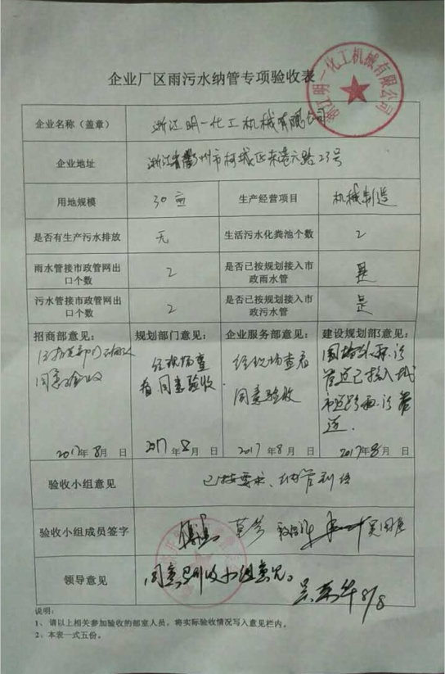
图4 污水纳管证明

废气
本项目废气主要为食堂油烟废气和焊接烟尘。食堂油烟废气经油烟机收集净化处理后于食堂屋顶排放，焊接烟尘主要采取楼顶廊道通风。废气来源及环保设施见表4.1-2。
表4.1-2 项目废气来源及环保设施一览表
序号 | 废气名称 | 污染物种类 | 排气筒高度（m） | 烟道截面积（m²） | 排放  形式 | 处理措施及排放去向
 |  |  |  |  |  | 环评要求治理措施 | 实际建设
1 | 食堂油烟 | 油烟 | 8 | 0.09 | 有组织 | 经油烟机收集净化处理后于食堂屋顶排放 | 经油烟机收集净化处理后于食堂屋顶排放
2 | 焊接烟尘 | 颗粒物 | —— | —— | 无组织 | 加强车间通风，确保车间内换气频率不低于6次/h | 楼顶廊道通风

噪声
项目噪声主要来源于生产设备运行时产生的噪声，企业已采取隔声、减振等降噪措施确保厂界噪声达标。

固体废物
本项目固体废物产生及环保措施情况见表4.1-3，废金属处置协议见图5，本项目皂化液循环使用，消耗后定期添加，不外排。
表4.1-3 项目固废来源及环保设施一览表
废物名称 | 来源 | 性质 | 产生量t/a | 处理处置量t/a | 处置方式
废金属 | 机加工 | 一般废物 | 700 | 700 | 废旧金属厂家回收
生活垃圾 | 员工生活 | 一般废物 | 25 | 25 | 委托环卫部门清运

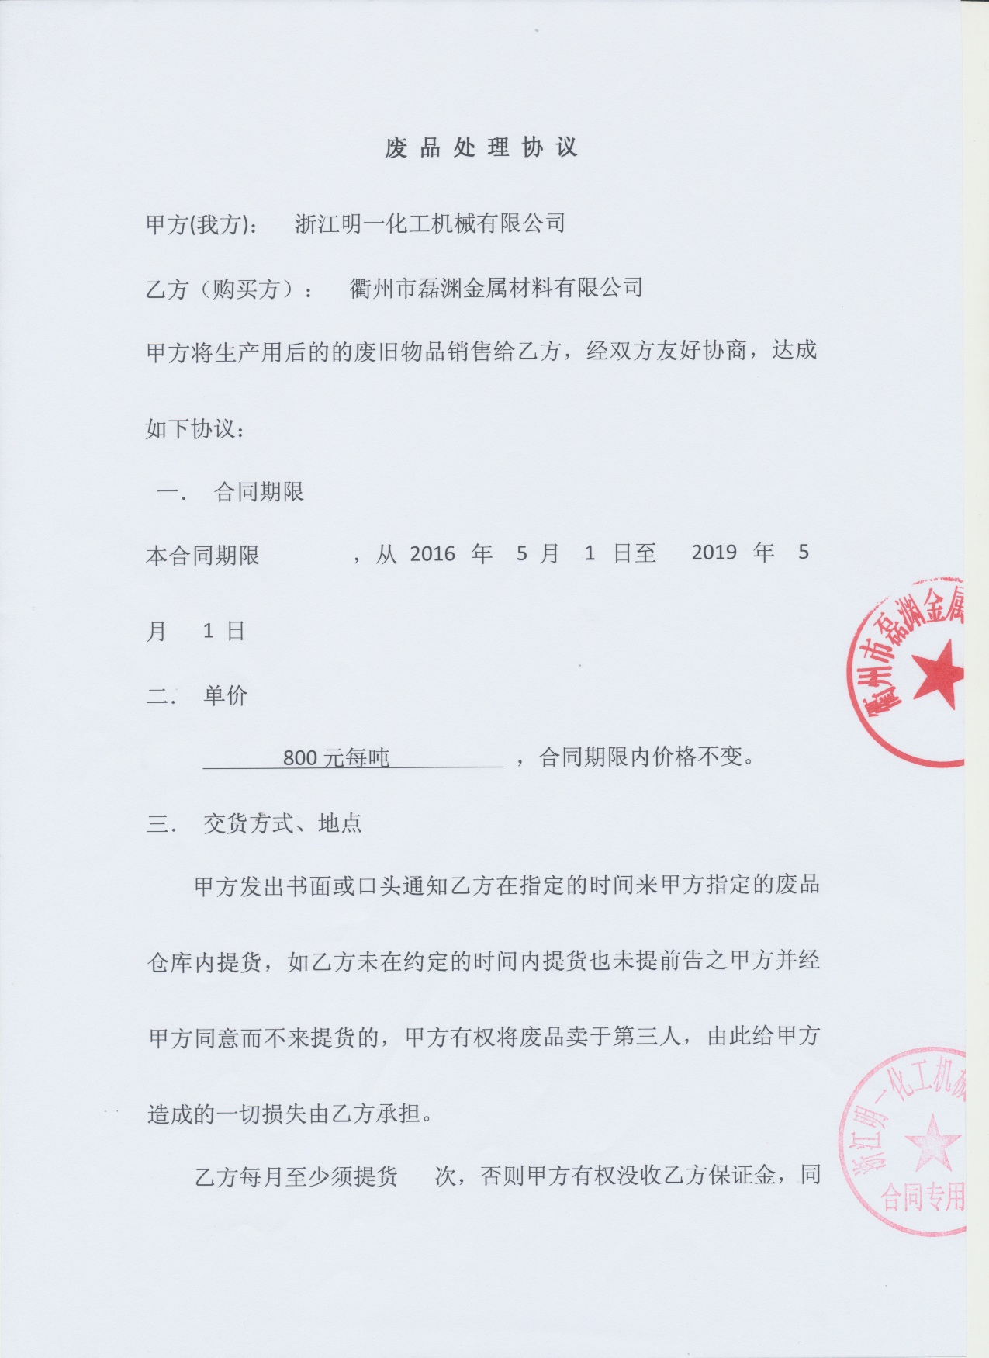
图5 废金属处置协议

其他环保设施
本项目厂区实行雨污分流、清污分流，加强了厂区绿化，建立并完善了相关环保管理制度。

环保设施投资及“三同时”落实情况
项目实际总投资3000万元人民币，其中环保投资21万元人民币，占总投资的0.6%，具体见表4.3-1。
表4.3-1 环境保护投资一览表
水回用
铁合金、氩气
不锈钢钢水
氩氧（AOD）炉
新水
烟气
噪声
炉渣
辐射热
废水
序号 | 名称 | 投资（万元） | 备注
1 | 废水治理（废水设施、收集设施） | 10 | /
2 | 废气治理（粉尘、油烟治理） | 10 | /
3 | 噪声治理 | 0 | /
4 | 固废治理 | 1 | /
5 | 绿化及其他 | 0 | /
合计 | —— | 21 | /

建设项目环评报告表的主要结论与建议及审批部门审批决定

建设项目环评报告书（表）的主要结论与建议
《浙江明一化工机械有限公司年产1万吨压力容器及配套产品建设项目环境影响报告表》主要结论与建议：
1、审批原则符合性分析
（1）是否符合生态环境功能区规划要求
浙江明一化工机械有限公司年产1万吨压力容器及配套产品建设项目位于衢州市东港六路C019-1号地块。根据衢州市生态功能规划，该区域属于重点准入区内的衢州市工业发展生态环境功能小区（编号III₂₋₁0802c06）。环境质量现状评价结果表明，空气环境能够满足二类质量功能区的要求，附近水体上山溪水质状况良好，均能满足各功能区要求；声环境能满足3类标准要求。项目总体污染小，污染物治理达标后对周围影响很小。项目环境质量现状核废物的处理均满足衢州市工业发展生态环境功能小区（编号III₂₋₁0802C06）的要求。
（2）是否做到排放污染物不超过国家和本省规定的污染物排放标准
项目生产过程中产生的废水、固废经相应处理后均能达标排放。
（3）是否符合总量控制原则
浙江明一化工机械有限公司纳入总量控制的污染物为CODcr和氨氮，总量控制建议值为CODcr0.179t/a、氨氮0.029t/a。本项目只排放生活污水，根据浙环发【2012】10号文件，CODcr、氨氮无需总量调剂。
（4）项目产生的环境影响与项目所在地环境功能区划确定的环境质量要求的符合性
建设项目产生的污染物经处理后达标排放，对周围环境及居民的影响不大，不会改变项目所在区域的环境功能，能满足当地的环境质量要求。
综上所述，本项目实施基本符合建设项目环保审批的原则。
2、建设项目其他部门审批要求符合性分析
（1）选址是否符合土地利用工总体规划、城市总体规划或者村镇建设规划
浙江明一化工机械有限公司年产1万吨压力容器及配套产品建设项目位于衢州市东港六路C019-1号地块，用地性质为工业用地，符合土地总体规划要求。
衢州市区工业投资项目决策咨询服务协调领导小组办公室于2011年06月10日对该项目进行了集体审议，原则同意该项目实施，因此本项目选址合理，符合衢州市用地规划和产业布局规划。
（2）是否符合国家及本省产业政策，有利于产业结构调整
本项目为制造金属压力容器项目，对照《产业结构调整指导目录（2011年本）》及国家发展改革委关于修改《产业结构调整指导目录（2011年本）》有关条款的决定，《钱塘流域发展导向目录》（浙发改产业【2006】701号）等文件，本项目不属于以上通知文件和目录中的鼓励类、限值类项目，即属于允许类项目；对照《浙江省淘汰落后生产能力指导目录（2012年本）》（浙淘汰办【2012】20号），项目不在文件目录内。该项目已由衢州市柯城区经济和信息化局于2012年11月07日对该项目进行了备案，原则同意项目实施，因此本项目的建设符合国家和本省产业政策。
综上所述，本项目实施基本符合建设项目其他部门审批要求。
3、环境影响评价
（1）大气环境影响分析
项目排放废气主要为焊接烟尘和食堂油烟。
根据计算，项目焊接烟尘产生量为0.052t/a，产生量较小，主要影响车间内环境，对外环境影响较小。
食堂配备油烟净化处理系统，油烟废气经净化后通过内壁式烟道通至屋顶排放，排放浓度满足《饮食业油烟排放标准》（GB18483-2001）中型标准中2.0mg/m³的最高允许排放浓度，对周边环境空气质量影响不大。
（2）水环境影响分析
目前东港污水处理厂已处于试运行阶段，还未进行环保竣工验收，该区块废水已纳入东港污水处理厂处理，将废水预处理达《污水综合排放标准》（GB8978-1996）中三级标准后纳管，送东港污水处理厂集中处理排放，最终处理达《城镇污水处理厂污染物排放标准》（GB18918-2002）一级A标准排入上山溪，整体上对纳污水体上山溪水质影响较小。
（3）声环境影响分析
项目投产后各厂界噪声都能满足《工业企业厂界噪声标准》3类标准，噪声对周围环境影响较小。
（4）固废环境影响分析
项目产生的固体废物均可以得到妥善处置或处理，实际排放量为零，对周围环境影响很小。
4、其他
（1）本评价所需基础资料，均由建设单位提供。
（2）项目夜间不进行生产。
（3）本环评对一、二期工程内容一并评价。
（4）本项目生产不含喷漆工序，产品经销售出厂安装后现场再刷一层防锈漆，不在本项目评价范围内。
（5）企业今后产品方案、生产规模、工艺发生重大变动或者选址更改，建设单位应及时另行报批，必要时重新进行环境影响评价。
5、综合结论
浙江明一化工机械有限公司年产1万吨压力容器及配套产品建设项目位于衢州市东港六路C019-1号地块，项目建设符合浙江省建设项目环保审批原则，符合浙江省建设项目其他部门审批要求，生产过程中产生的污染物经治理后均可达标排放。项目实施过程中，建设单位必须严格落实本评价提出的各项污染防治措施，严格执行“三同时”制度，确保污染物达标排放，综上所述，本项目的实施从环保角度讲是可行的。

审批部门审批决定
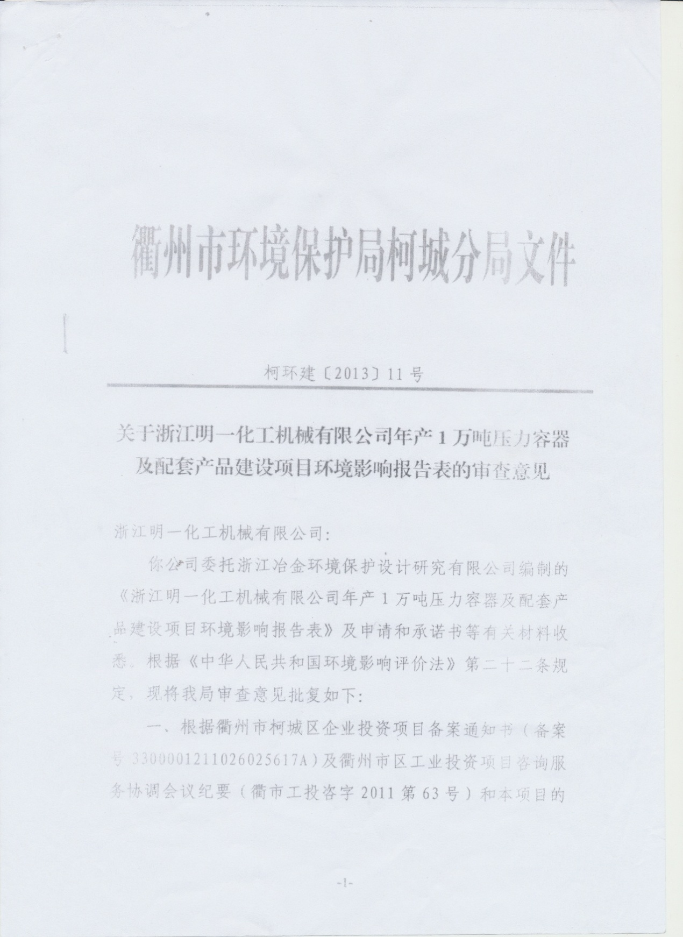
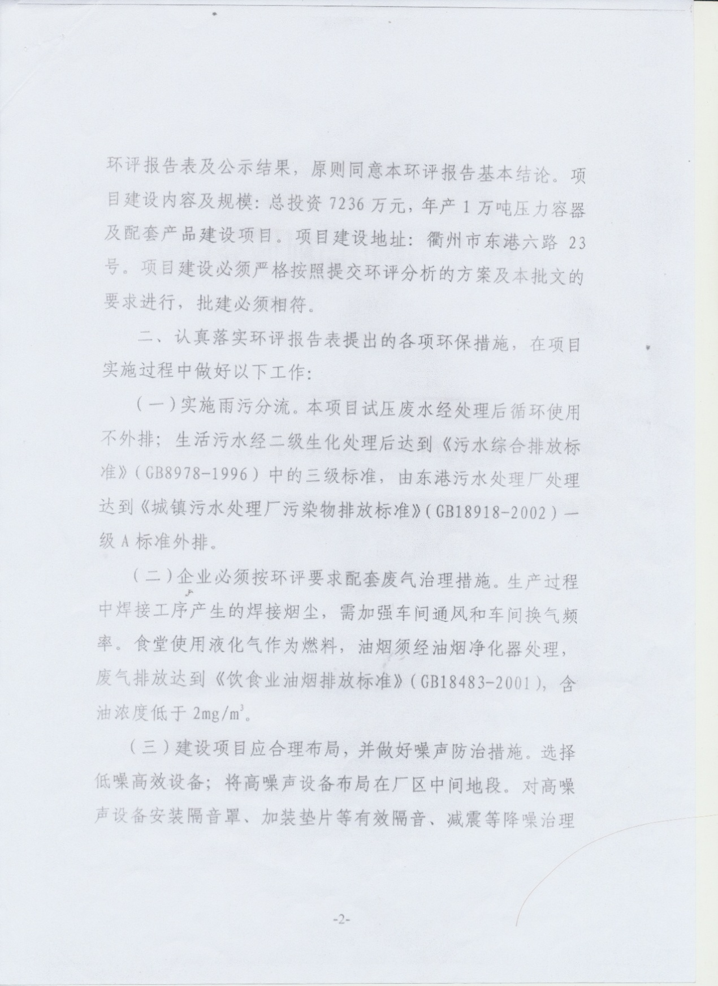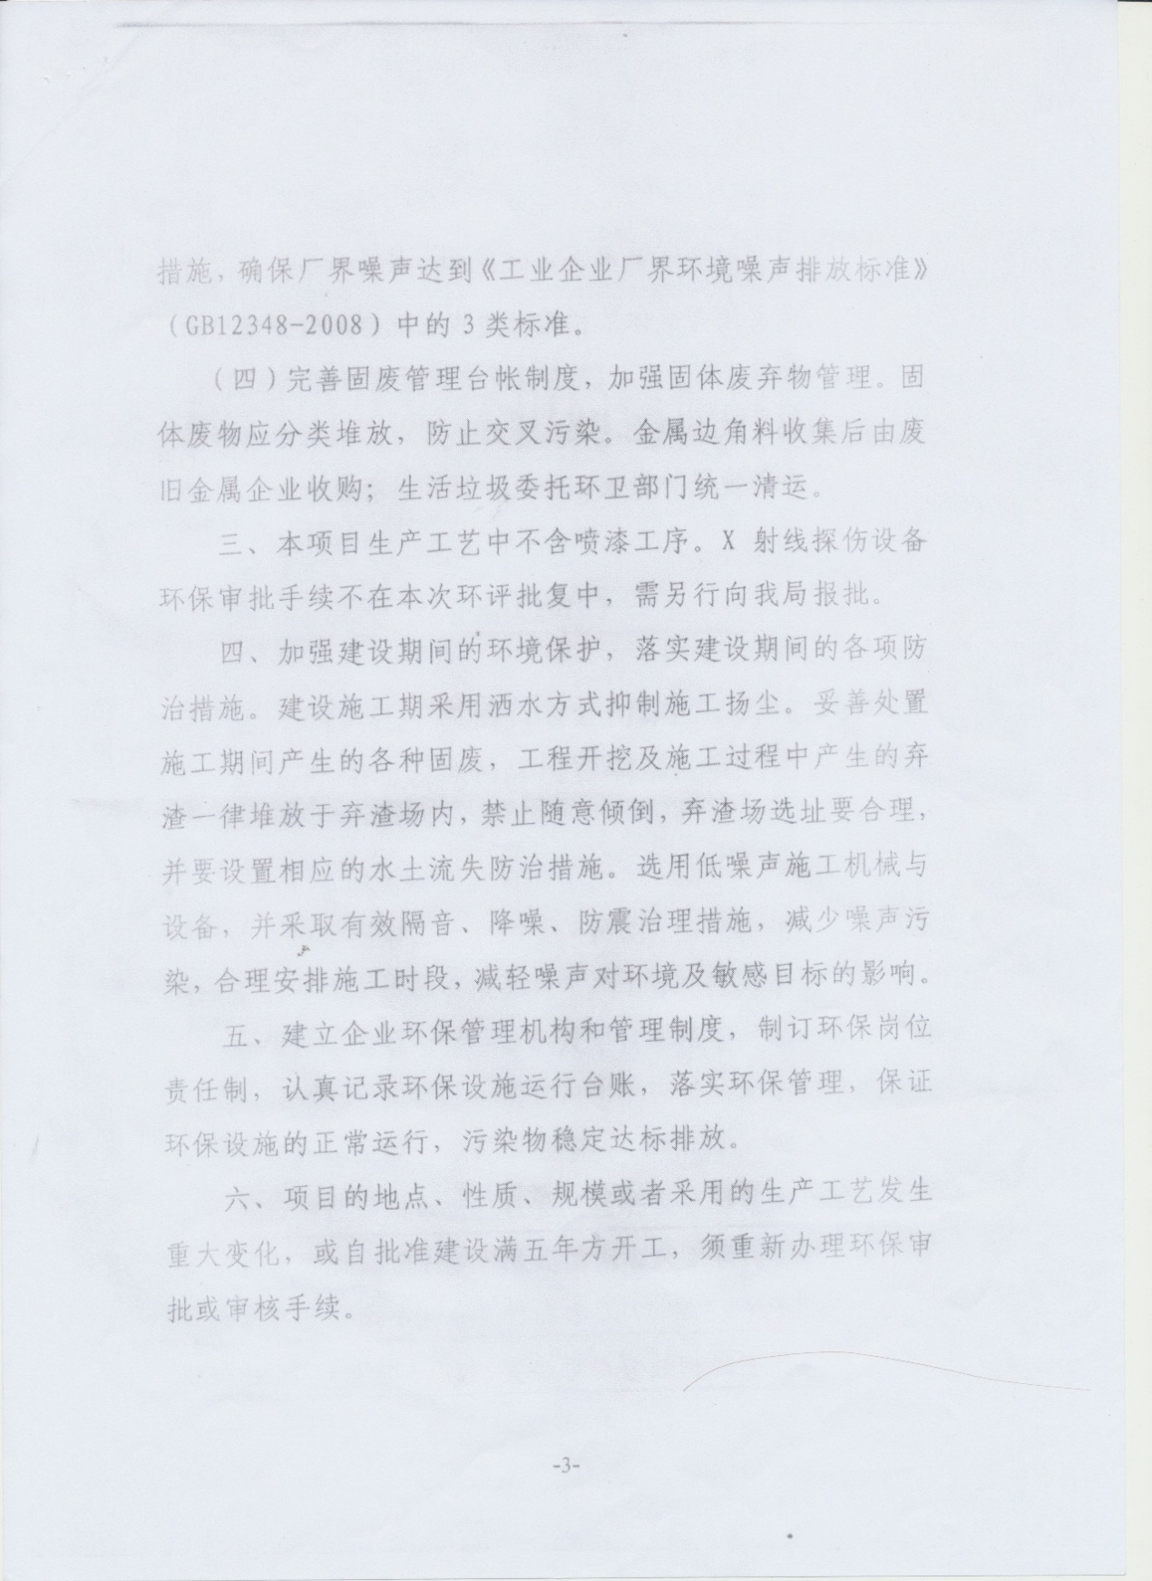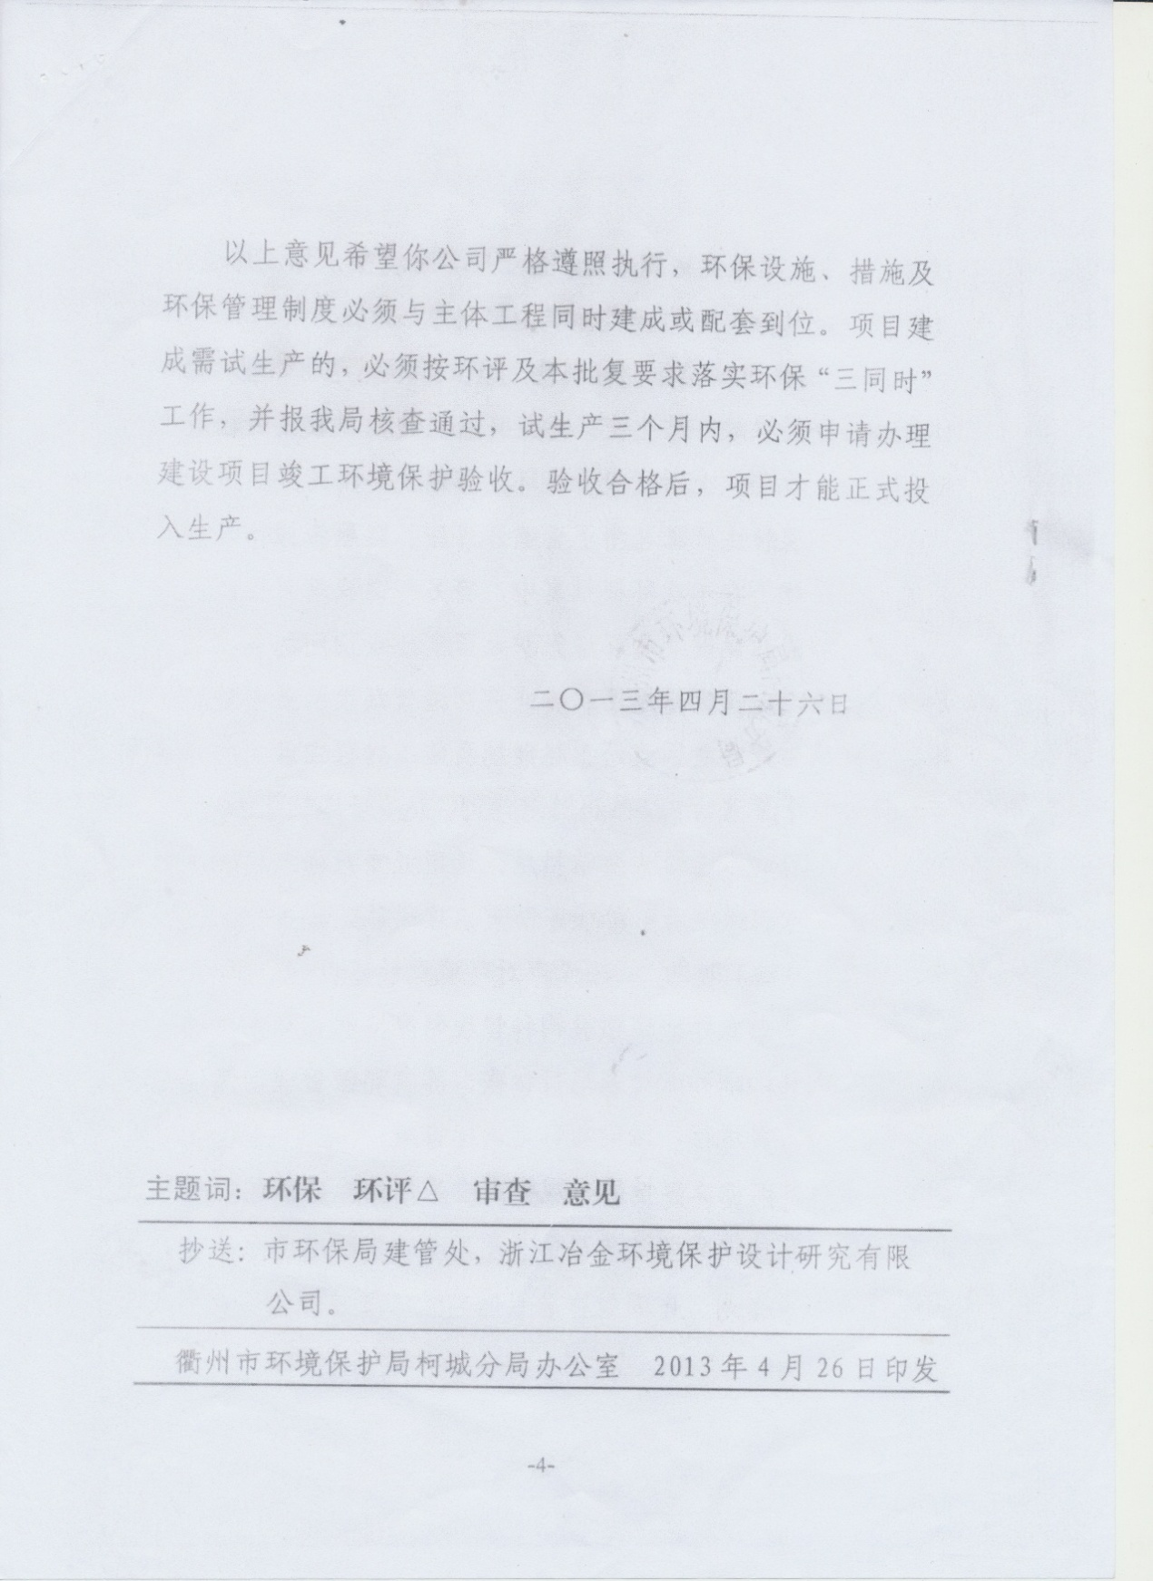

验收执行标准

污染物排放标准
（1）废水排放标准
该区块废水已纳入东港污水处理厂处理，将废水预处理达《污水综合排放标准》（GB8978-1996）中三级标准后纳管，送东港污水处理厂集中处理排放，最终处理达《城镇污水处理厂污染物排放标准》（GB18918-2002）一级A标准排入上山溪。执行标准具体见表6-1和6-2。
表6-1 《污水综合排放标准》(GB8978-1996)
单位：mg/L（pH 除外）
污染物 | pH | COD_{Cr} | BOD₅ | SS | NH₃-N | 石油类 | 动植  物油
GB8978-1996 中三级标准 | 6~9 | 500 | 300 | 400 | 35* | 20 | 100
*执行《工业企业废水氮、磷污染物间接排放标准限值》（DB33/887-2013）。
表6-2 城镇污水处理厂污染物排放标准(GB18918-2002)
单位：mg/L（pH 除外）
项目 | pH | SS | BOD₅ | COD_{Cr} | NH₃-N | 石油类 | 动植  物油
一级A标准 | 6～9 | 10 | 10 | 50 | 8 | 1 | 1
（2）废气排放标准
项目工艺废气排放执行《大气污染物综合排放标准》（GB16297-1996）中的新污染源大气污染物排放二级标准，具体见表6-3；食堂油烟废气排放标准参考执行《饮食业油烟排放标准》（GB18483-2001）中的小型标准，具体见表6-4。
表6-3 大气污染物排放标准
污染物 | 最高允许排放浓度（mg/m³） | 最高允许排放速率（kg/h） |  | 无组织排放监控浓度  限值
 |  | 排气筒高度（m） | 二级 | 监控点 | 浓度（mg/m³）
颗粒物 | 120 | 15 | 3.5 | 周界外浓度最高点 | 1.0
表6-4 饮食业油烟排放标准
规模 | 小型 | 中型 | 大型
基准灶头数 | ≥1，＜3 | ≥3，＜6 | ≥6
对应灶头总功率（10⁸J/h） | 1.67，＜5.0 | ≥5，＜10 | ≥10
对应排气罩灶面总投影面积（m²） | ≥1.1，＜3.3 | ≥3.3，＜6.6 | ≥6.6
最高允许排放浓度（mg/Nm³） | 2.0
净化设施最低去除率% | 60 | 75 | 85
注：单个灶头基准排风量：大、中、小型均为2000Nm³/h。
（3）噪声排放标准
厂界噪声排放执行《工业企业厂界环境噪声排放标准》（GB12348-2008）3类标准，即昼间≤60dB(A)，夜间≤55dB(A)。
表6-5 工业企业厂界环境噪声排放标准 （单位：dB）
参数 | 昼间 | 夜间
3类标准 | 65 | 55

总量控制指标
根据本项目环评，本项目污染物排放总量控制指标建议值为COD_{Cr} 0.179t/a、NH₃-N0.029t/a。

验收监测内容

环境保护设施调试效果

废水
废水监测项目及频次见表 7.1-1。
表 7.1-1 废水监测项目及频次
序号 | 监测点位 | 监测项目 | 监测频次
1 | 本项目污水总排口★1# | COD_{Cr}、氨氮 | 2个周期，每个周期4次
2 | 本项目污水总排口★1# | PH、SS、石油类、动植物油 | 2个周期，每个周期3次

废气
废气监测项目及频次见表 7.1-2和表7.1-3。
表 7.1-2有组织废气监测项目及频次
序号 | 监测点位 | 编号  ◎1 | 监测项目 | 监测频次
1 | 食堂油烟排气筒出口 |  | 油烟废气 | 2个周期，每个周期1次。
废气处理工艺流程：
◎1
油烟废气
油烟净化器
排气筒

图 7.1-1 油烟废气监测点位示意图
表 7.1-3 无组织废气监测项目及频次
序号 | 监测点位 | 编号 | 监测项目 | 监测频次
1 | 厂界东侧 | 1# | 颗粒物 | 2个周期，每个周期4次
2 | 厂界南侧 | 2# | 颗粒物
3 | 厂界西侧 | 3# | 颗粒物
4 | 厂界北侧 | 4# | 颗粒物

无组织废气监测点位示意图见图7.1-2。
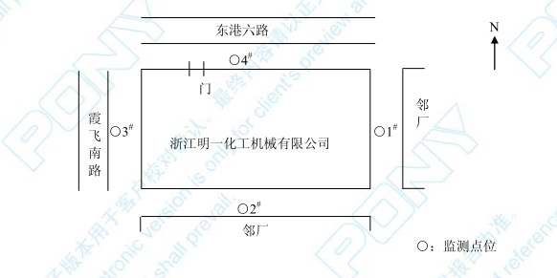
图7.1-2 无组织废气监测点位示意图

噪声监测内容
噪声监测频次见表 7.1-4，噪声监测点位示意图见图7.1-3。
表 7.1-4 废气监测项目及频次
序号 | 监测点位 | 编号  1#  2#  3#  4# | 监测项目 | 监测频次
1 | 厂界东侧 |  | 噪声 | 监测两个周期，每个周期昼夜间各监测一次
2 | 厂界南侧 |  | 噪声
3 | 厂界西侧 |  | 噪声
4 | 厂界北侧 |  | 噪声

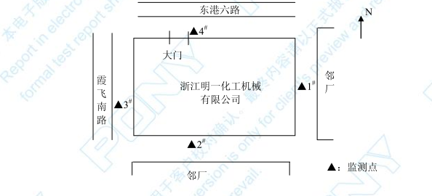
图7.1-3 噪声监测点位示意图

监测分析方法及质量保证

监测分析方法
监测分析方法见表8.1-1。
表8.1-1 监测分析方法一览表
类别 | 项目 | 分析方法 | 方法来源
废气 | 油烟 | 饮食业油烟排放标准及测定方法 | GB 18483-2001附录A
 | 颗粒物 | 环境空气总悬浮颗粒物的测定重量法 | GB/T 15432-1995
废水 | pH | 水质 pH 值的测定玻璃电极法 | GB/T 6920-1986
 | SS | 水质悬浮物的测定重量法 | GB/T 11901-1989
 | COD_{Cr} | 水质化学需氧量的测定重铬酸盐法 | HJ 828-2017
 | 氨氮 | 水质氨氮的测定纳氏试剂分光光度法 | HJ 535-2009
 | BOD₅ | 水质五日生化需氧量（BOD₅）的测定  稀释与接种法 | HJ 505-2009
噪声 | 厂界噪声 | 环境噪声监测技术规范噪声测量值修正 | HJ 706-2014

监测质量保证和质量控制
采样和分析方法根据《浙江省环境监测技术规范》、《固定源废气监测技术规范》（HJ/T 397-2007）、大气污染物无组织排放监测技术导则（HJ/T 55-2000）、地表水和污水监测技术规范（HJ/T 91-2002）、《工业企业厂界环境噪声排放标准》(GB 12348—2008)等分析方法执行。
样品的采集、运输、贮存及实验室分析全过程的质量保证按《浙江省环境监测质量保证技术规定》要求进行。监测人员经过须考核并持有合格证书；所有监测仪器须经过计量部门核定并在有效期内；现场监测仪器使用前经过校准。监测数据实行三级审核。

验收监测结果

生产工况
根据《浙江明一化工机械有限公司年产1万吨压力容器及配套产品建设项目环境影响报告表》及其批复，项目验收监测期间工况如下表所示：
表9.1-1 项目验收监测期间工况
产品名称 | 审批产能 |  | 实际产能 |  | 监测期间工况
 |  |  |  |  | 2017.06.24 | 2017.06.25 | 2017.07.24 | 2017.07.25
压力容器 | 1万t/a | 33.3t/d | 1万t/a | 33.3t/d | 28t/d | 26t/d | 26t/d | 27t/d
占比 |  |  |  |  | 82% | 76.5% | 76.5% | 79.4%

环境保设施调试效果

污染物达标排放监测结果

废水
废水监测结果详见表9.2-1。
表9.2-1 废水监测结果 单位：mg/L（pH 除外）
监测断面 | 监测时间 |  | COD_{Cr}，mg/L | 氨氮，mg/L
本项目污水总排口★1#（微浊） | 2017.6.24 | 第一次 | 51 | 11.6
 |  | 第二次 | 45 | 11.2
 |  | 第三次 | 43 | 11.6
 |  | 第四次 | 68 | 11.9
 | 日均值 |  | 51.75 | 11.58
 | 2017.6.25 | 第一次 | 48 | 11.6
 |  | 第二次 | 51 | 11.6
 |  | 第三次 | 47 | 11.5
 |  | 第四次 | 48 | 11.7
 | 日均值 |  | 48.5 | 11.6
 | 纳管标准值 |  | 500 | 45
表9.2-2 废水监测结果 单位：mg/L（pH 除外）
监测断面 | 监测时间 |  | pH，  无量纲 | SS，mg/L | 石油类，mg/L | 动植物油类，mg/L
本项目污水总排口★1#（浑浊） | 2017.7.24 | 第一次 | 6.80 | 121 | 0.56 | 10.2
 |  | 第二次 | 6.78 | 108 | 2.38 | 9.42
 |  | 第三次 | 6.80 | 129 | 0.49 | 9.31
 | 日均值 |  | 6.78~6.80 | 119 | 1.14 | 9.64
 | 2017.7.25 | 第一次 | 6.93 | 116 | 0.35 | 5.75
 |  | 第二次 | 6.91 | 128 | 0.33 | 7.03
 |  | 第三次 | 6.91 | 115 | 0.36 | 7.52
 | 日均值 |  | 6.91~6.93 | 120 | 0.35 | 6.77
 | 纳管标准值 |  | 6~9 | 400 | 20 | 100
根据监测结果，浙江明一化工机械有限公司总排口废水COD_{Cr}浓度范围为43~68 mg/L，日均值分别为51.75 mg/L、48.5 mg/L；氨氮浓度范围为11.2~11.9 mg/L，日均值分别为11.58 mg/L、11.6 mg/L；pH6.78~6.93；BOD₅浓度范围为54.8~72 mg/L，日均值分别为70.3 mg/L、59.2 mg/L；SS浓度范围为108~129 mg/L，日均值分别为119 mg/L、120 mg/L；石油类浓度范围为0.33~2.38 mg/L，日均值分别为1.14 mg/L、0.35 mg/L；动植物油类浓度范围为5.75~10.2 mg/L，日均值分别为9.64 mg/L、6.77 mg/L。均达到《污水综合排放标准》（GB8978-1996）中三级标准限值要求。

废气
一、有组织废气
项目有组织废气监测结果详见表9.2-3。
表9.2-3 食堂油烟废气监测结果
检测项目 |  | 检测结果
颗粒物 |  | 2017.6.24 |  | 2017.6.25
出口 | 标态干废气流量(m³/h) | 1.56×10³ |  | 1.65×10³
 | 废气日均温度(℃) | 46 |  | 46
 | 废气日均流速(m/s) | 6.3 |  | 6.6
 | 排放浓度结果(mg/m³) | 0.3 |  | 0.1
 | 排放速率结果（kg/h） | 4.68×10³ |  | 1.65×10³
标准值 |  | 2.0 mg/m³
达标情况 |  | 达标
排气筒高度(m) |  | 8 | 烟道截面积(m²) |  | 0.0900
备注 |  | ——
根据监测结果，本项目油烟废气中油烟排放浓度为0.1~0.3mg/m³，故食堂油烟废气可达到《饮食业油烟排放标准》（GB18483-2001）中的中型标准。
二、无组织废气
采样期间气象参数见表9.2-4。
表9.2-4 采样期间气象参数
时间 | 风向 | 风速（m/s） | 气压(Kpa) | 天气情况
2017.6.24 | 东 | 2.3 | 100.6 | 多云
2017.6.25 | 东北 | 2.1 | 100.8 | 多云
项目无组织废气监测结果详见表9.2-5。
表9.2-5 颗粒物监测结果
监测点位 | 检测项目 | 检测结果(mg/m³)
 |  | 2017.6.24 |  |  |  | 2017.6.25
 |  | 第一次 | 第二次 | 第三次 | 第四次 | 第一次 | 第二次 | 第三次 | 第四次
厂界东○1# | 颗粒物 | 0.163 | 0.145 | 0.145 | 0.145 | 0.145 | 0.164 | 0.145 | 0.164
厂界南○2# |  | 0.200 | 0.200 | 0.236 | 0.254 | 0.109 | 0.182 | 0.164 | 0.255
厂界西○3# |  | 0.309 | 0.309 | 0.127 | 0.309 | 0.309 | 0.309 | 0.309 | 0.273
厂界北○4# |  | 0.236 | 0.181 | 0.218 | 0.236 | 0.236 | 0.218 | 0.182 | 0.200
标准限值 |  | 1.0
达标情况 |  | 达标
根据以上监测结果可知，企业厂界4个无组织废气排放监测点的颗粒物最大值为0.309mg/m³，符合《大气污染物综合排放标准》(GB16297-1996)中的（表2）二级标准的无组织排放监控浓度限值要求。

9.2.1.3. 噪声监测结果
项目厂界噪声监测结果详见表9.2-6。
表9.2-6 厂界噪声监测结果
监测点位 | 主要声源 | 测量时段 | 检测结果(Leq〔dB(A)〕) | 标准限值 | 达标情况
厂界东外一米处▲1# | 界内设备 | 2017.06.24 09:34 | 59.6 | 65 | 达标
 | 界内设备 | 2017.06.25 09:10 | 59.8 | 65 | 达标
厂界南外一米处▲2# | 界内设备 | 2017.06.24 09:29 | 59.5 | 65 | 达标
 | 界内设备 | 2017.06.25 09:05 | 59.3 | 65 | 达标
厂界西外一米处▲3# | 界内设备 | 2017.06.24 09:22 | 57.7 | 65 | 达标
 | 界内设备 | 2017.06.25 09:00 | 57.1 | 65 | 达标
厂界北外一米处▲4# | 界内设备 | 2017.06.24 09:15 | 57.3 | 65 | 达标
 | 界内设备 | 2017.06.25 09:15 | 57.4 | 65 | 达标
根据监测结果可知，企业厂界昼间噪声均可达到《工业企业厂界环境噪声排放标准》（GB12348-2008）中3类标准限值。

9.2.1.4. 固（液）体废物
本项目固体废物产生及环保措施情况见表9.2-7。
表9.2-7 项目废气来源及环保设施一览表
废物名称 | 来源 | 性质 | 产生量t/a | 处理处置量t/a | 处置方式
废金属 | 机加工 | 一般废物 | 700 | 700 | 废旧金属厂家回收
生活垃圾 | 员工生活 | 一般废物 | 25 | 25 | 委托环卫部门清运

9.2.1.5污染物排放总量核算
全年以300个工作日计算，根据企业提供资料，企业生活污水排放量为3570t/a，核算本项目的废水污染物排放总量见表9.2-8。
表9.2-5环评总量控制指标建议值
类别 | 总量控制因子 | 排放口平均浓度（mg/L） | 实际纳管量(t/a) | 排环境量（t/a） | 环评总量申请建议值(t/a)
废水 | CODcr | 50.13 | 0.179 | 0.179 | 0.179
 | 氨氮 | 11.59 | 0.041 | 0.029 | 0.029
注：COD_{Cr}排环境量按《城镇污水处理厂污染物排放标准》（GB18918-2002）一级A标准核算，即：50mg/L,氨氮按5mg/L核算。
本项目CODcr排环境量为0.179吨/年，氨氮排环境量为0.029吨/年，未超过环评中CODcr0.179吨/年、氨氮0.029吨/年的总量申请建议值。

10. 验收监测结论

10.1. 环境保设施调试效果

10.1.1. 废水监测结果
根据监测结果，浙江明一化工机械有限公司总排口废水COD_{Cr}浓度范围为43~68 mg/L，日均值分别为51.75 mg/L、48.5 mg/L；氨氮浓度范围为11.2~11.9 mg/L，日均值分别为11.58 mg/L、11.6 mg/L；pH6.78~6.93；BOD₅浓度范围为54.8~72 mg/L，日均值分别为70.3 mg/L、59.2 mg/L；SS浓度范围为108~129 mg/L，日均值分别为119 mg/L、120 mg/L；石油类浓度范围为0.33~2.38 mg/L，日均值分别为1.14 mg/L、0.35 mg/L；动植物油类浓度范围为5.75~10.2 mg/L，日均值分别为9.64 mg/L、6.77 mg/L。均达到《污水综合排放标准》（GB8978-1996）中相应标准要求。

10.1.2. 废气监测
根据监测结果，本项目油烟废气中油烟排放浓度为0.1~0.3mg/m³，故食堂油烟废气可达到《饮食业油烟排放标准》（GB18483-2001）中的中型标准。
根据监测结果，企业厂界4个无组织废气排放监测点的颗粒物最大值为0.309mg/m³，均符合《大气污染物综合排放标准》(GB16297-1996)中的（表2）二级标准的无组织排放监控浓度限值要求。

10.1.3噪声监测
根据监测结果可知，企业厂界噪声均可达到《工业企业厂界环境噪声排放标准》（GB12348-2008）中3类标准限值。

10.1.4固废调查
根据企业提供资料，企业废金属边角料700t/a，收集后出售给废旧资源回收厂家；皂化液循环使用不外排；生活垃圾产生量15t/a，经厂区内集中收集后，委托环卫部门清运。

10.1.5总量控制达标情况
本项目CODcr排环境量为0.179吨/年，氨氮排环境量为0.029吨/年，未超过环评中CODcr0.179吨/年,、氨氮0.029吨/年的总量申请建议值。

10.2建议
1、进一步加强环保设施的运行管理，确保污染排放稳定达标。试压水和皂化液均需循环使用，禁止外排。车间现场不得进行刷漆和喷漆工艺。加强车间通风换气。
2、保持厂区整治，金属废料及原料建议不要露天堆放。
3、建议建设单位进一步按照环评及批复要求做好环保管理等相关工作。
4、本次只对本项目环评所涉及已建设工程的环保设施进行验收监测，企业今后若后续建设项目实施后需再次申请环境保护设施竣工验收，当项目性质、规模、地点、采用的生产工艺或者防治污染、防止生态破坏的措施发生重大变动，业主单位应当重新报批建设项目的环境影响评价文件。

附件1 会议签到单及专家意见
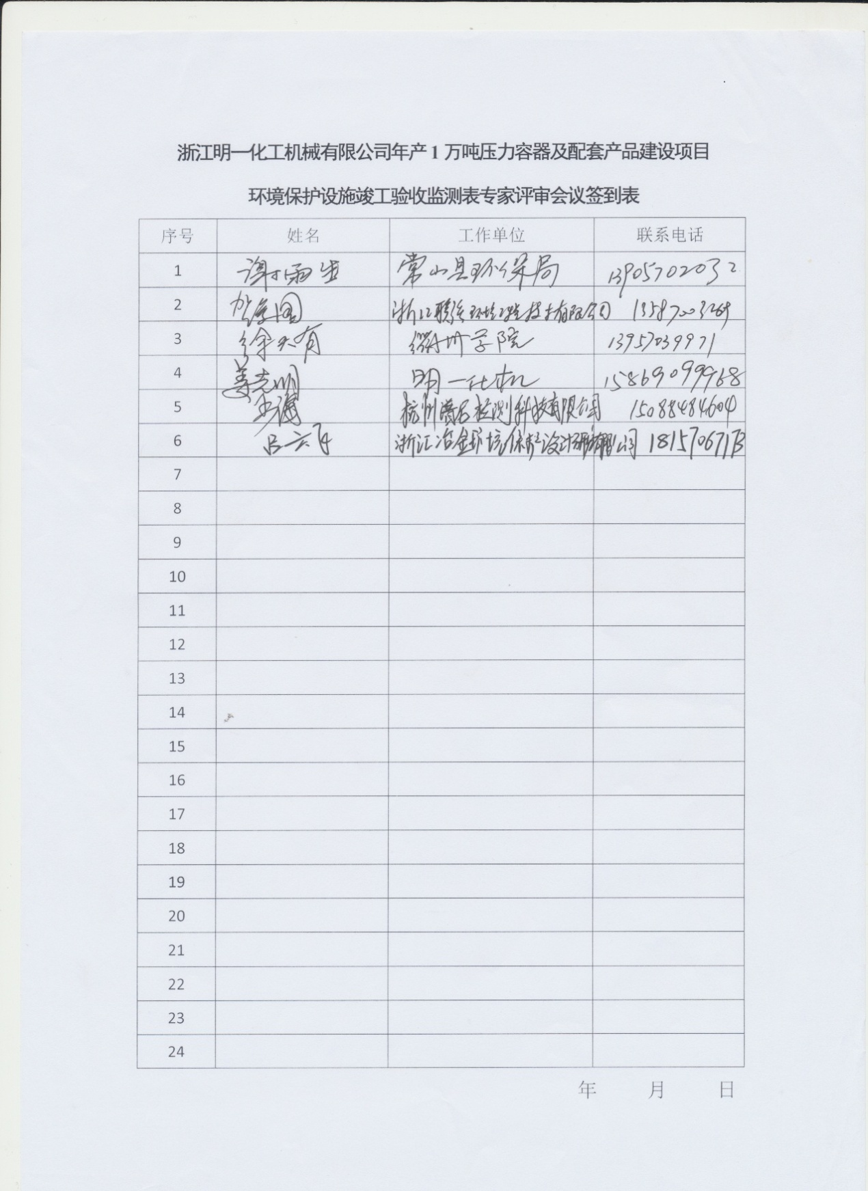

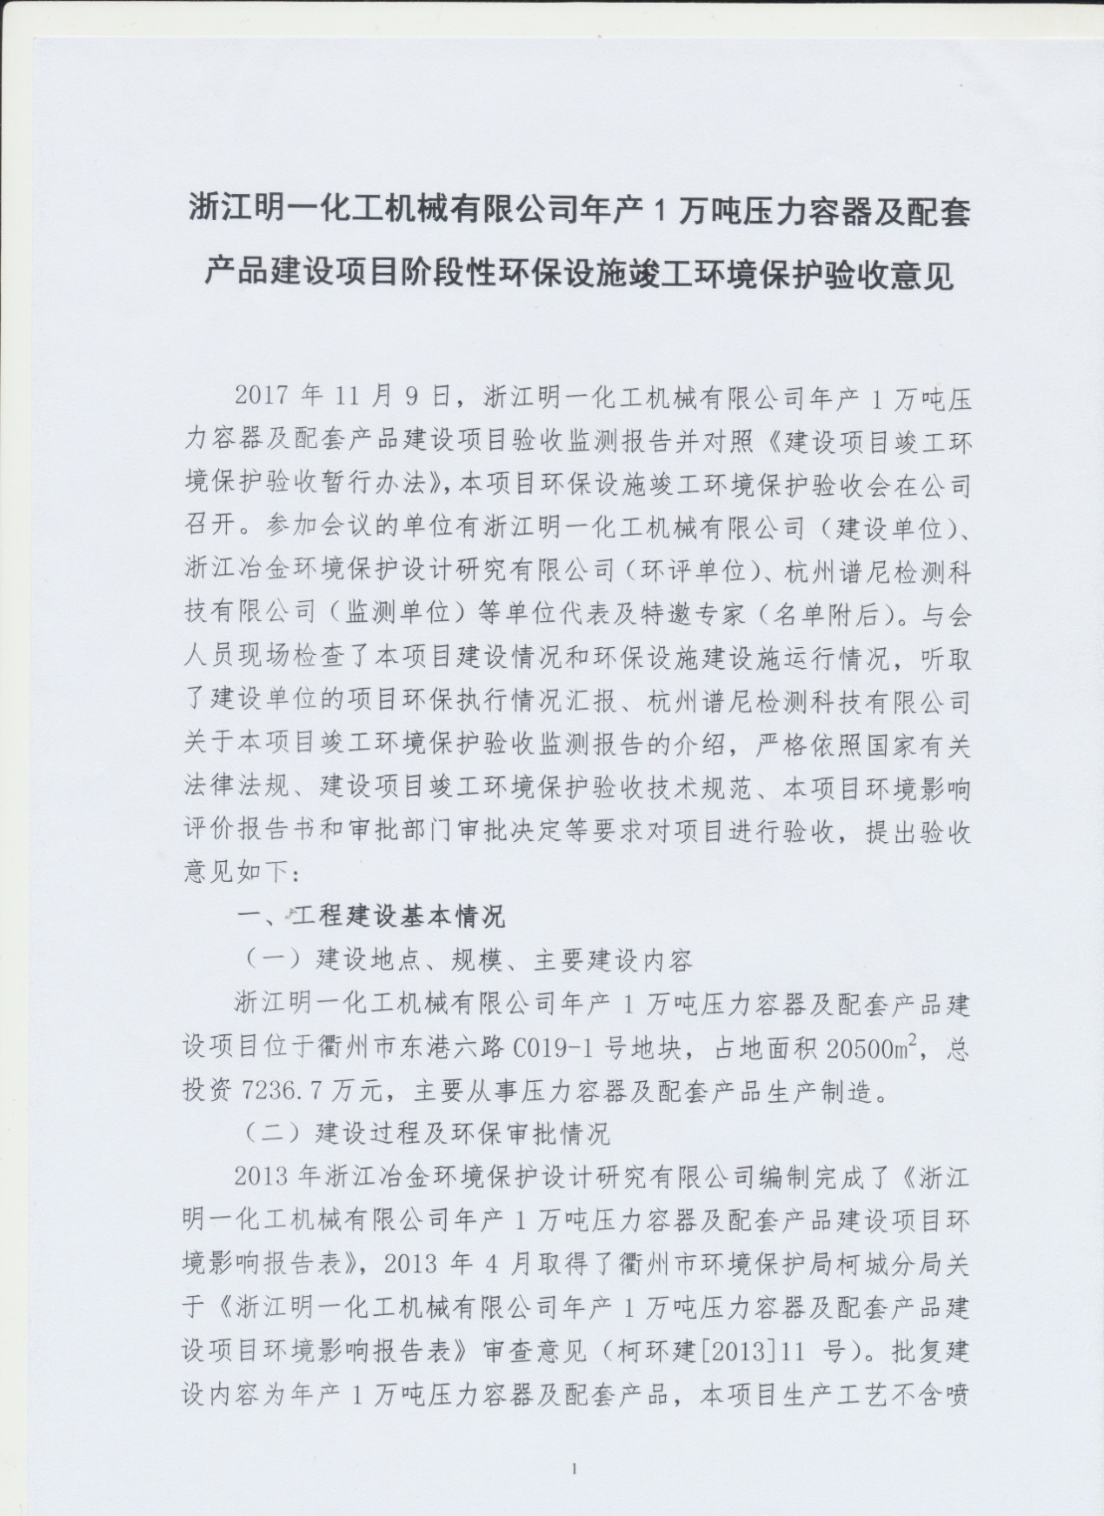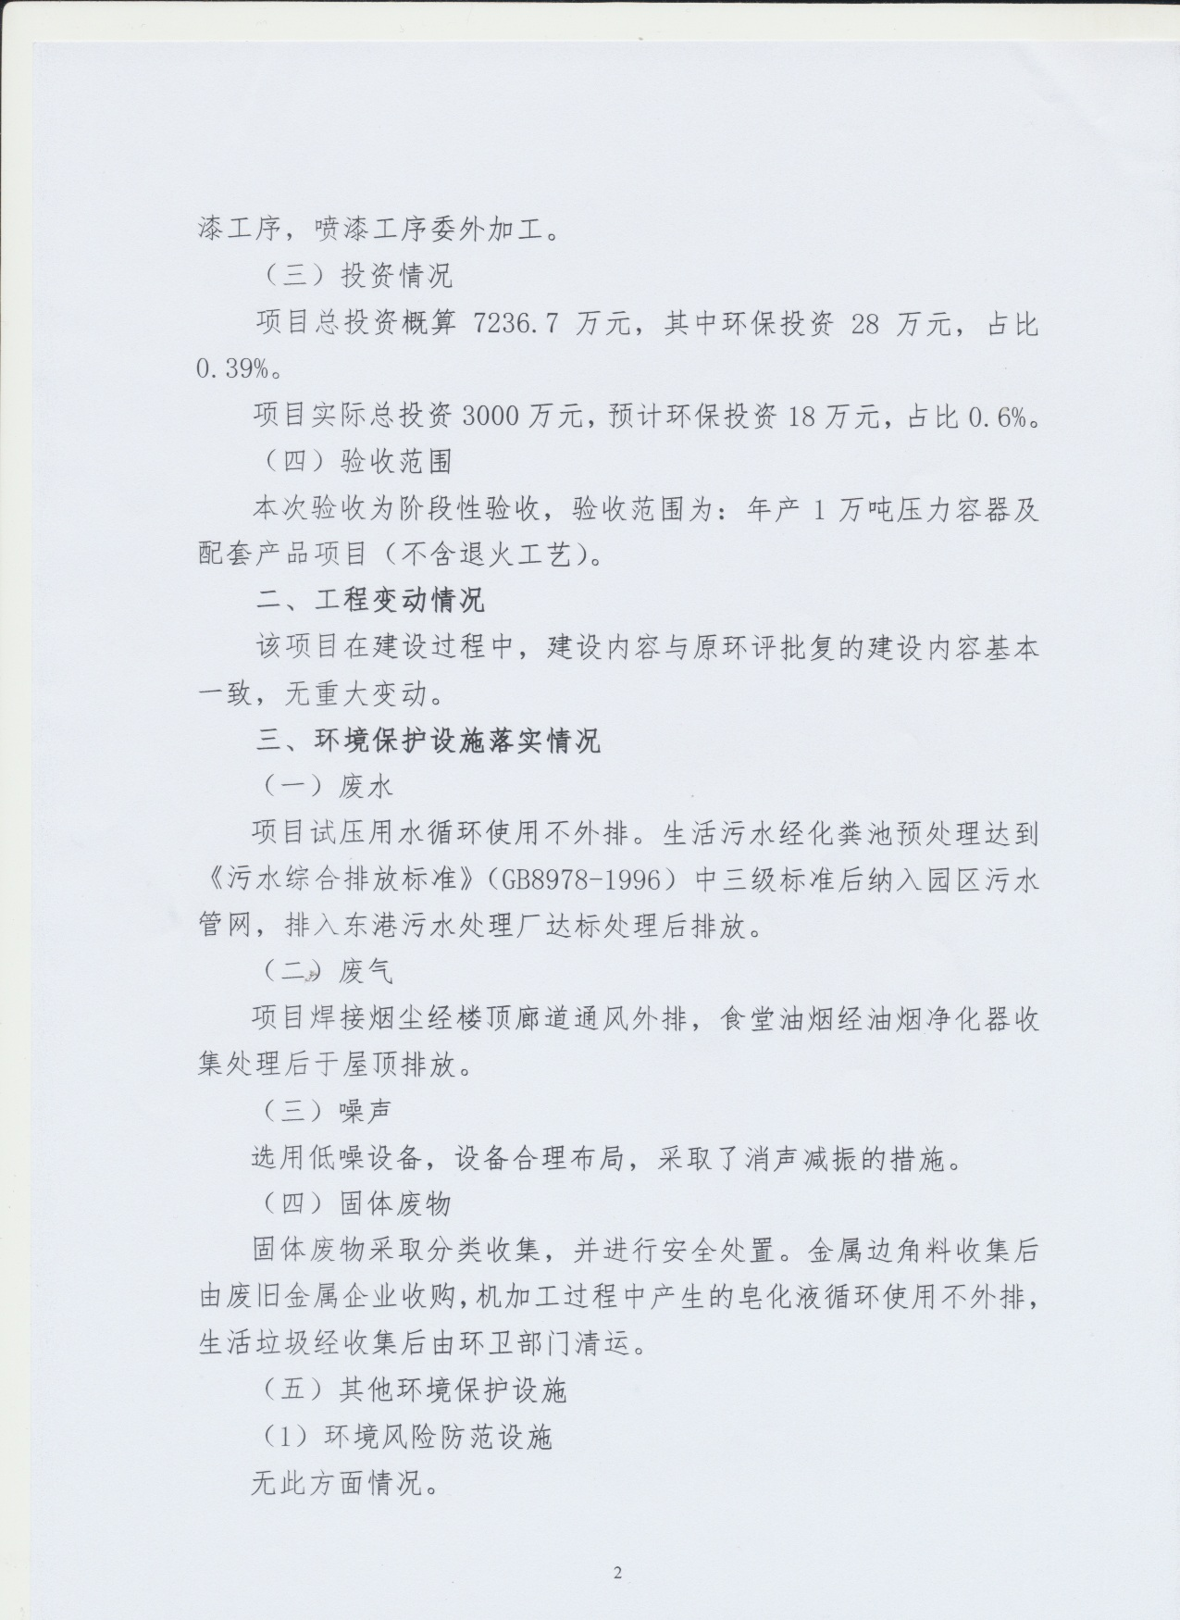

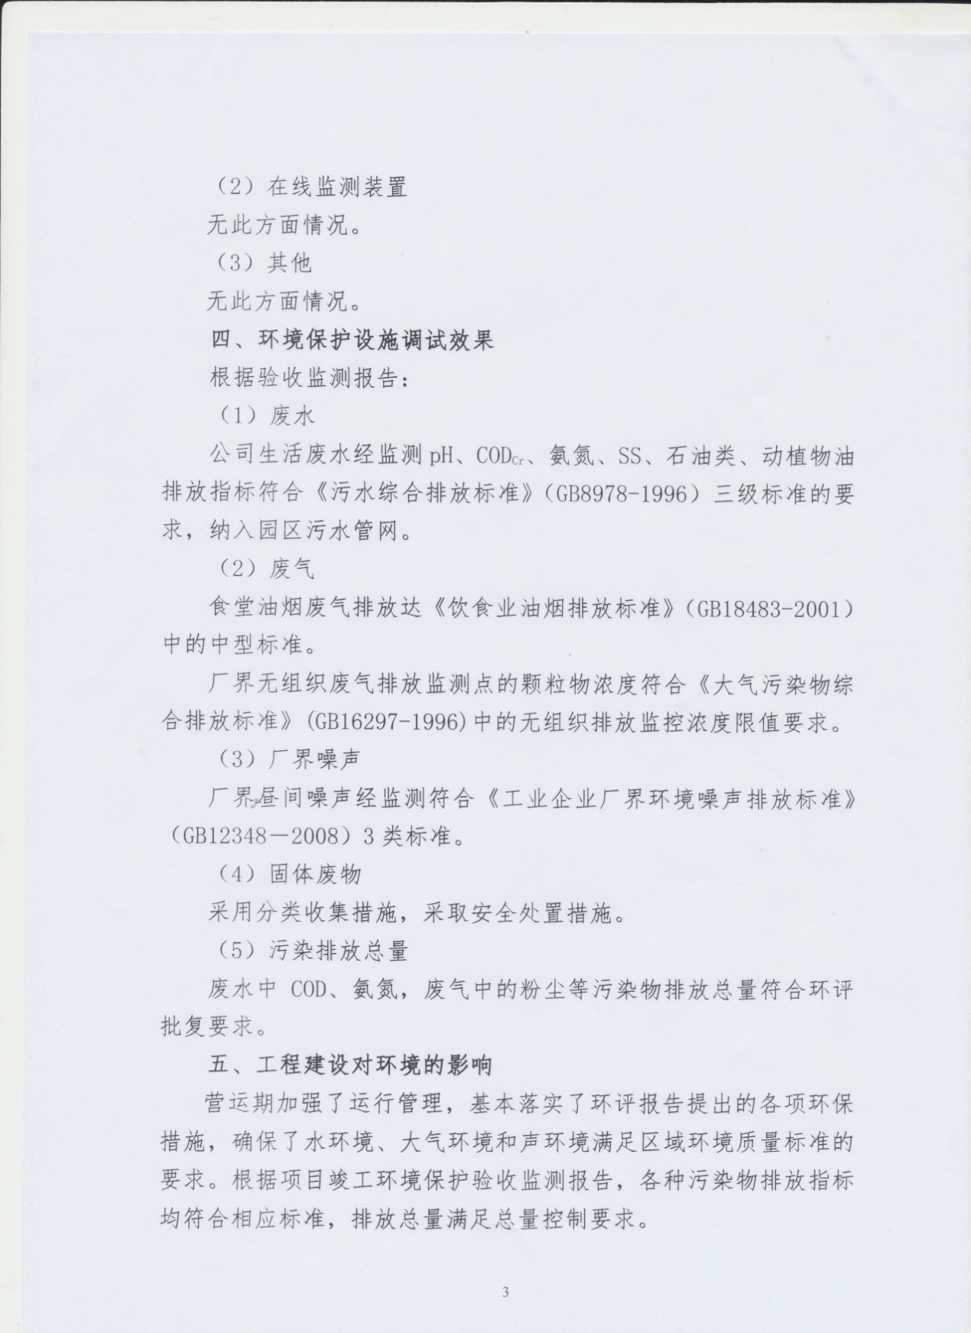

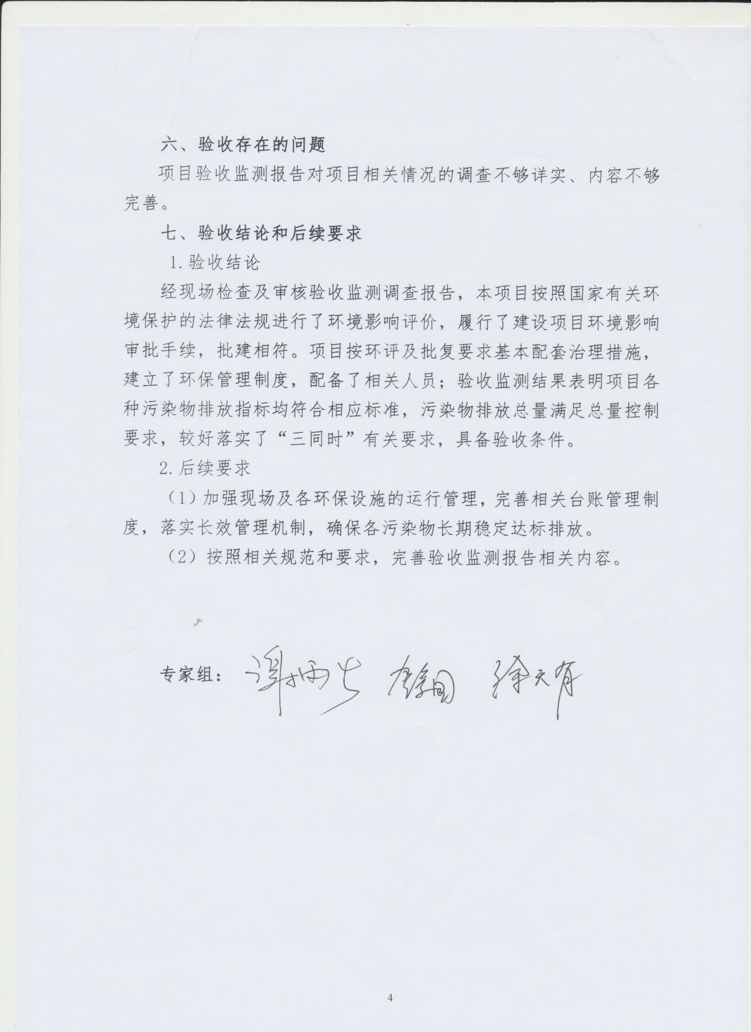

建设项目工程竣工环境保护“三同时”验收登记表

填表单位（盖章）： 填表人（签字）： 项目经办人（签字）：
建设项目 | 项目名称 |  |  | 年产1万吨压力容器及配套产品建设项目 |  |  |  |  |  | 项目代码 |  |  |  |  | / |  |  |  | 建设地点 |  | 衢州市东港六路C019-1号地块
 | 行业类别（分类管理名录） |  |  | 二十二金属制品加工制造其他类 |  |  |  |  |  | 建设性质 |  |  |  |  | ■新建 □改扩建 □技术改造
 | 设计生产能力 |  |  | 年产1万吨压力容器及配套产品建设项目 |  |  |  |  |  | 实际生产能力 |  |  |  |  | 年产1万吨压力容器及配套产品建设项目 |  |  |  | 环评单位 |  | 浙江冶金环境保护设计研究有限公司
 | 环评文件审批机关 |  |  | 衢州市环境保护局柯城分局 |  |  |  |  |  | 审批文号 |  |  |  |  | 柯环建[2013]11号 |  |  |  | 环评文件类型 |  | 报告表
 | 开工日期 |  |  | 2013年5月 |  |  |  |  |  | 竣工日期 |  |  |  |  | 2014年5月 |  |  |  | 排污许可证申领时间 |  | /
 | 环保设施设计单位 |  |  | / |  |  |  |  |  | 环保设施施工单位 |  |  |  |  | / |  |  |  | 本工程排污许可证编号 |  | /
 | 验收单位 |  |  | 浙江明一化工机械有限公司 |  |  |  |  |  | 环保设施监测单位 |  |  |  |  | 杭州谱尼检测科技有限公司 |  |  |  | 验收监测时工况 |  | 75%以上
 | 投资总概算（万元） |  |  | 7236.698 |  |  |  |  |  | 环保投资总概算（万元） |  |  |  |  | 28 |  |  |  | 所占比例（%） |  | 0.39%
 | 实际总投资 |  |  | 3000 |  |  |  |  |  | 实际环保投资（万元） |  |  |  |  | 21 |  |  |  | 所占比例（%） |  | 0.6%
 | 废水治理（万元） |  |  | 10 | 废气治理（万元） |  | 10 |  | 噪声治理（万元） |  |  | 0 |  | 固体废物治理（万元） |  |  |  | 1 | 绿化及生态（万元） |  | 0 | 其他（万元） |  | /
 | 新增废水处理设施能力 |  |  | / |  |  |  |  |  | 新增废气处理设施能力 |  |  |  |  | / |  |  |  | 年平均工作时 |  | 300
运营单位 |  |  |  | 浙江明一化工机械有限公司 |  |  |  |  |  | 运营单位社会统一信用代码（或组织机构代码） |  |  |  |  | 91330802586260255C |  |  |  | 验收时间 |  | 2017年11月9日
污染  物排  放达  标与  总量  控制（工  业建  设项  目详填） |  | 污染物 |  | 原有排  放量(1) | 本期工程实际排放浓度(2) | 本期工程允许排放浓度(3) |  | 本期工程产生量(4) |  |  | 本期工程自身削减量(5) |  | 本期工程实际排放量(6) |  |  | 本期工程核定排放总量(7) | 本期工程“以新带老”削减量(8) |  | 全厂实际排放总量(9) | 全厂核定排放总量(10) |  | 区域平衡替代削减量(11) | 排放增减量(12)
 |  | 废水 |  |  |  |  |  |  |  |  |  |  | 0.3570 |  |  |  |  |  |  |  |  |  | 0.3570
 |  | 化学需氧量 |  |  |  |  |  |  |  |  |  |  | 0.179 |  |  |  |  |  |  |  |  |  | +0.179
 |  | 氨氮 |  |  |  |  |  |  |  |  |  |  | 0.029 |  |  |  |  |  |  |  |  |  | +0.029
 |  | 石油类
 |  | 废气
 |  | 二氧化硫
 |  | 烟尘
 |  | 工业粉尘
 |  | 氮氧化物
 |  | 工业固体废物
 |  | 与项目有关的其他特征污染物 | VOCs
注：1、排放增减量：（+）表示增加，（-）表示减少。2、(12)=(6)-(8)-(11)，（9）= (4)-(5)-(8)- (11) +（1）。3、计量单位：废水排放量——万吨/年；废气排放量——万标立方米/年；工业固体废物排放量——万吨/年；水污染物排放浓度——毫克/升

